1. 10.210.1.2 Пользователь admin пароль админский
2. Firefox
3. Закладка ФАУ Главгос…. <https://new-uslugi.gge.ru/>
4. Войти через госуслуги
5. Логин +7 (916) 571-59-42 Пароль сохранен. Если потерялся – Трандин подскажет. Это его учетка
6. Снова Войти через госуслуги
7. Личный Кабинет
8. Левая колонка таблицы – Поле «№» Трандин должен сказать какой из проектов открывать. По идее самый свежий

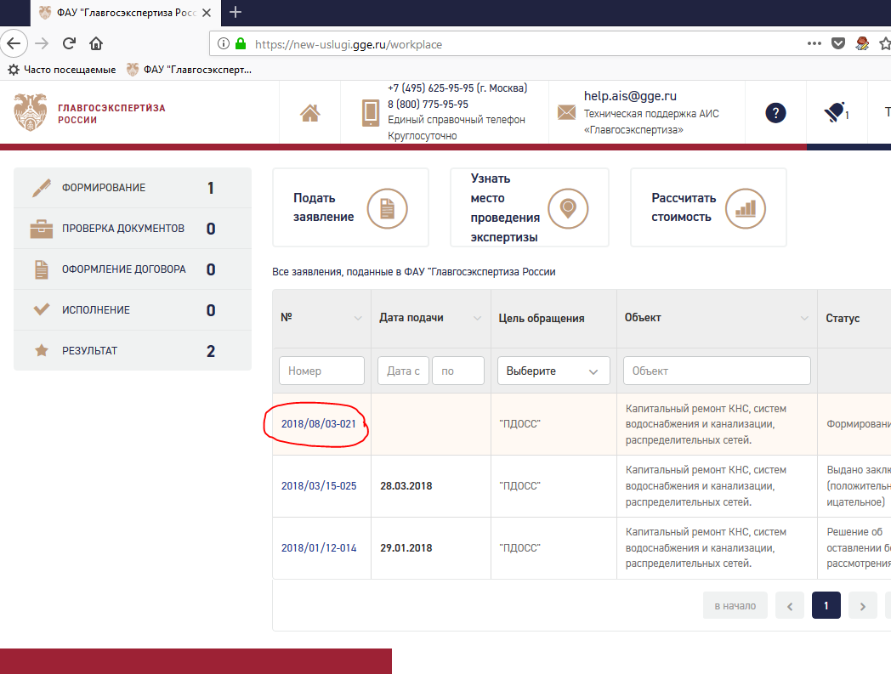

1. По идее Трандин сам загружает файлы в проект. Они изначально не подписаны. Для подписания файла надо нажать кнопку с ключиком

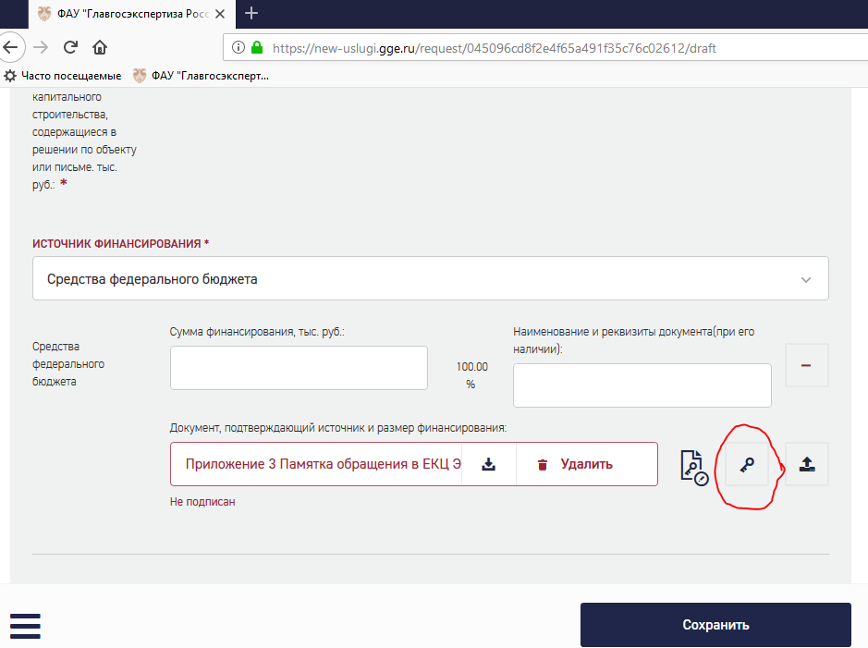

Выбрать сертификат, который один на этом компе и нажать «Подписать»

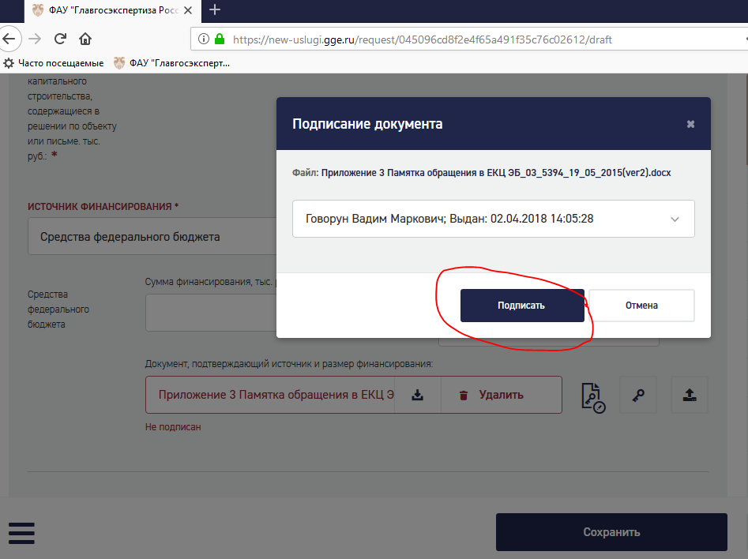

Подписанный файл выглядит так:

